2014年秋季学期研究生统计信号处理考试题

PART I 问答题（每题5分，共30分）

1. X(t)为平稳随机过程, f(t)是时变函数，说明f(t)x(t)是否平稳。

2.写出实值能量信号的自相关函数，它与信号功率谱的关系？

3. 非高斯过程通过线性系统：y(t)=h(0)x(t)+h(1)x(t-1)；试写出输出信号y(t)的四阶累积量，其中x(t)为非高斯高阶白随机过程。

4. 随机信号x(t), t=0,….N, 为各态历经的平稳随机过程，写出时间平均的x(t)的三、四阶累积量。

5. 简述Cramer-Rao定理（矢量参数形式），**何为有效估计？** Fisher信息的表示式 （矢

量参数形式） ？

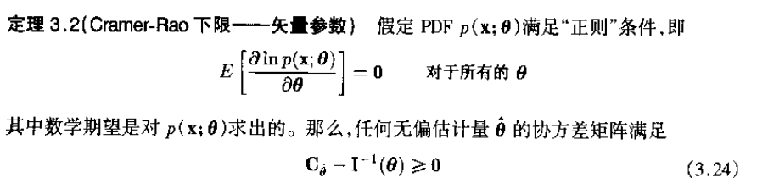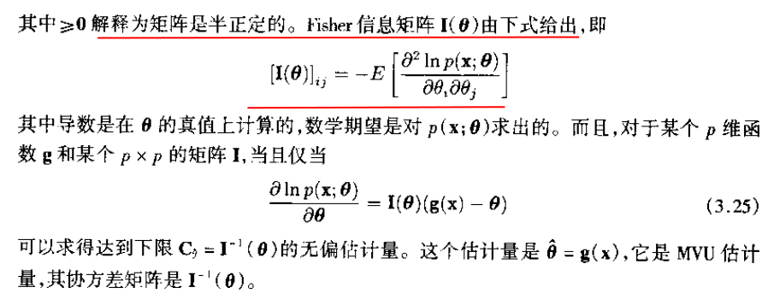

**有效估计：**

**（PDF书P43）**

6. 简述Bayesian最小代价判决，并说明在何种条件下，它与最小错误概率判决等价？

Part II 简答题 （共15分）

1. 简述Neyman-fisher因子分解定理，并说明如何求充分统计量。

**2. 简述随机过程的统计、时间特性，举例说明如何描述随机过程的统计、时间特性。**

**随机过程是随时间变化的随机变量，在每个时间点上都是一个随机变量，可以用数字特征来刻画；从时间角度上说随机过程是一簇时间函数的集合，(**不同时间的随机变量统计特性一般不同/ **随机过程的统计特性是时间的函数)，且随机过程不同时刻之间也可能有一定联系。**

**统计特性：数学期望 方差**

**时间特性：自相关 。。。 严平稳 宽平稳（广义平稳） 非平稳 弱非平稳（时窗分析）**

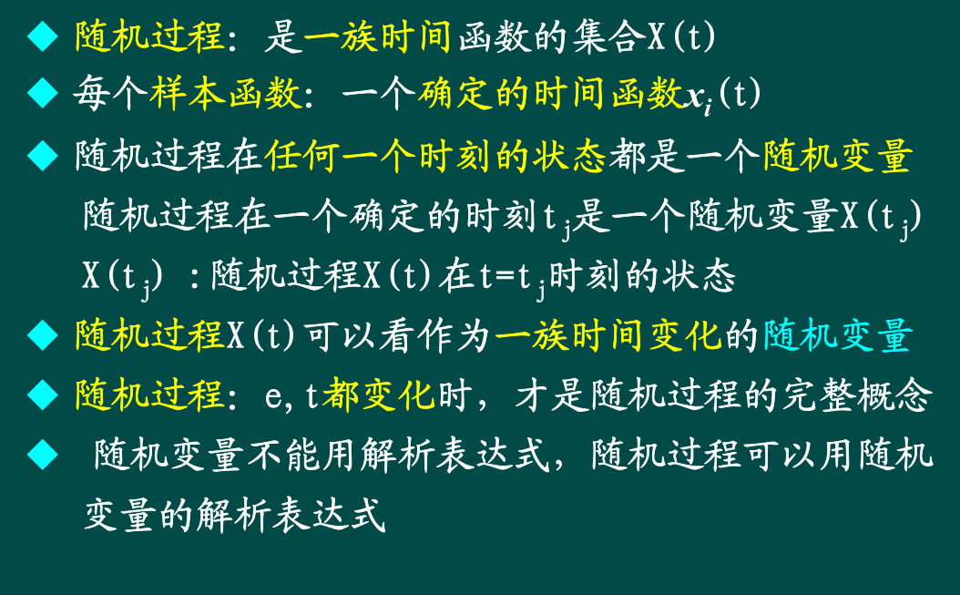

Part III 综合题（共55分）

线性系统输出：y(t)=h(0)x(t)+h(1)x(t-1)+h(2)x(t-2)+w(t)，其中x(t)已知，w(t)为噪声，满足N(0, 1)分布，利用C-R定理求关于未知参数h(i), i=0,1,2的MVU估计。（20分）

观测x(t)=A+w(t)，t=0,….N, 其中w(t)为均值为0，方差为1的高斯噪声，求关于未知参数A的充分统计量并给出A的估计。（15分）

观测数据x(t)=A+w(t)，t=0, …. N，其中w(t)为均值为0，方差为A>0的高斯噪声，求关于A的最大似然估计，并说明该估计是渐进有效的。（20分）

2016

一、问答题

1.如何描述随机信号，写出概率密度函数和各阶统计量的关系。

6.描述最小错误概率判决，说明先验概率与其的关系。

二、简答题

2.在先验概率未知的情况下，如何使用最差情况下最优判决。

三、综合题

1.OFDM通信系统设计导频

2017

问答题

1. 写出二阶白随机信号的自相关函数及其功率谱
2. 何为两个随机信号线性相关，统计独立，什么条件下两者等价？
3. 简述随机信号的平稳性，何为广义平稳随机信号？

平稳：

n维pdf仅与有关， 性质：一维概率密度与时间无关 数学期望和方差也与时间无关 ；二维概率密度函数仅与有关，自相关和协方差只是时间间隔的函数

广义平稳：

随机过程满足：1、数学期望为常数 2、自相关为Rx(tau) 3、E[X2t]<∞，（二阶统计量有限）

各态历经：

对于二阶平稳过程：

1、时间均值=mx 以概率1成立 （均值有各态历经）

2、时间自相关=E[X(t)X(t+)]=Rx() (自相关具有各态历经)

3、对于广义平稳过程 Xt的均值和自相关都具有各态历经，则Xt具有各态历经

1. 写出AR，ARMA等随机信号的一般表达式？
2. 简述随机过程的统计，时间特性，简要说明平稳随机信号概率密度函数与各阶统计量的关系。

随机过程是随时间变化的随机变量，在每个时间点上都是一个随机变量，可以用数字特征来刻画；从时间角度上说随机过程是一簇时间函数的集合，(不同时间的随机变量统计特性一般不同/ 随机过程的统计特性是时间的函数)，且随机过程不同时刻之间也可能有一定联系。

统计特性：数学期望 方差

时间特性：自相关 。。。 严平稳 宽平稳（广义平稳） 非平稳 弱非平稳（时窗分析）

概率密度函数和各阶统计量是等价的 对于平稳过程。。。一阶二阶统计量的定义。。。说明不随时间变化

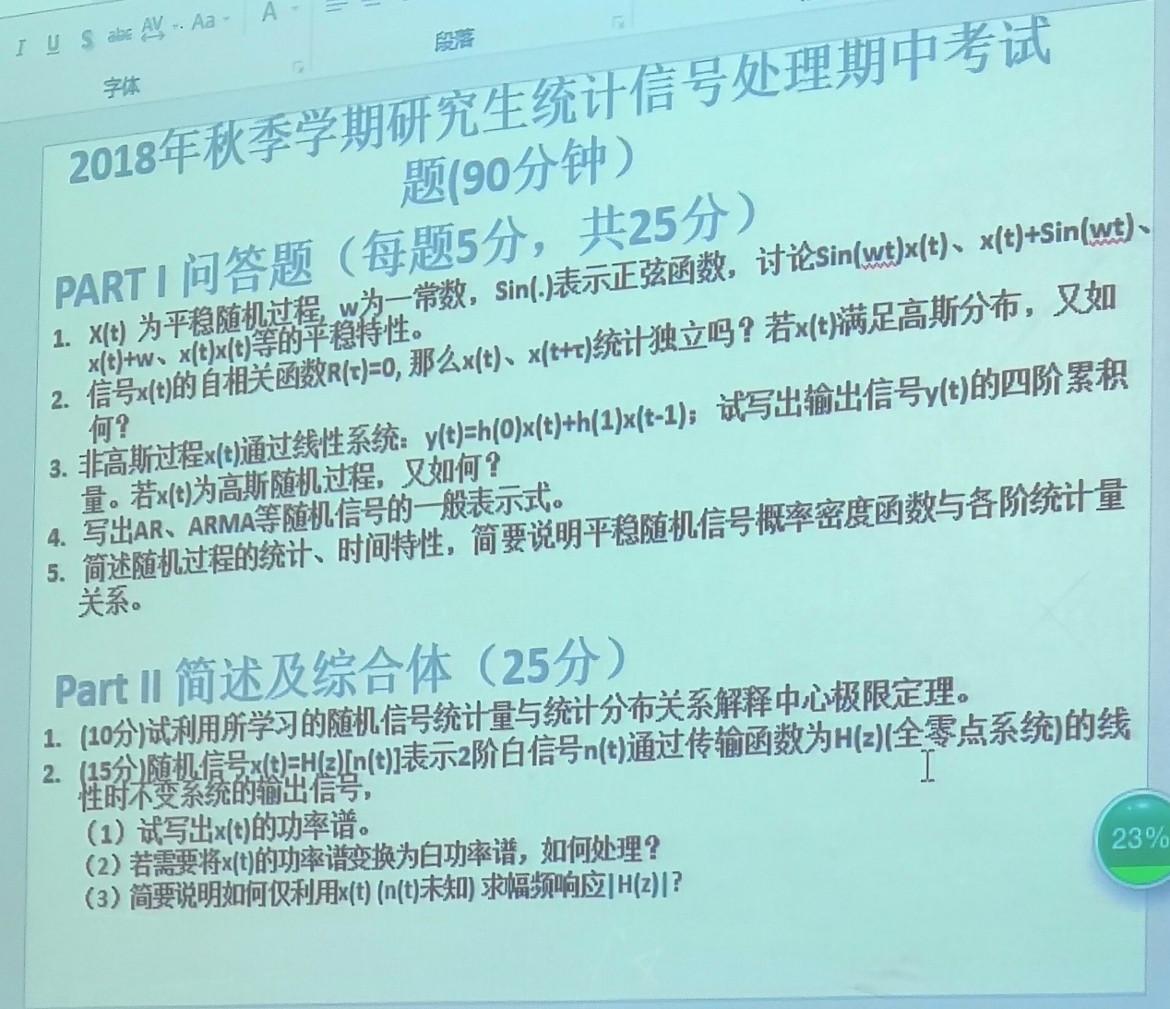

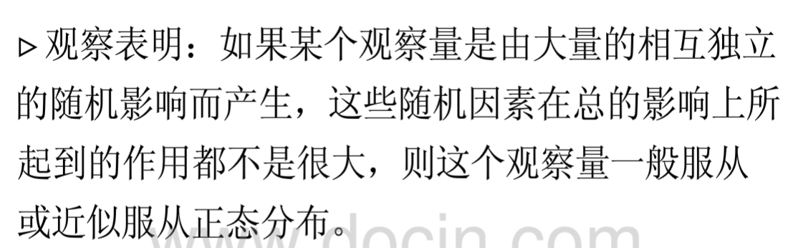

无偏：

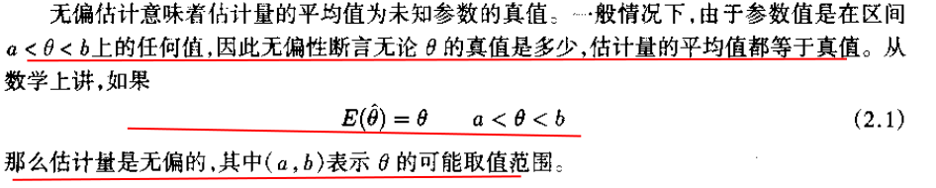

MLE:

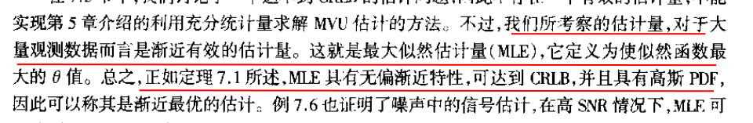

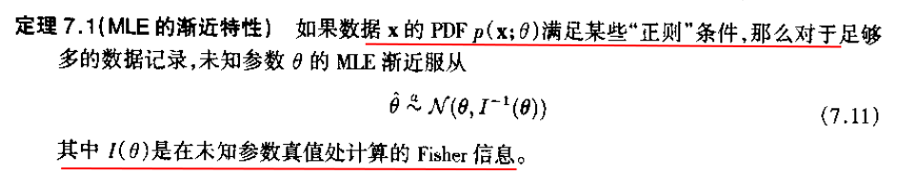

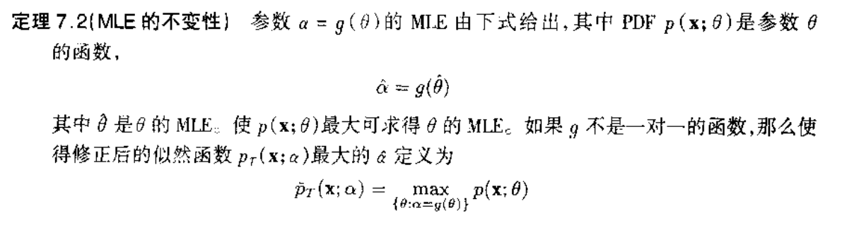

矢量：

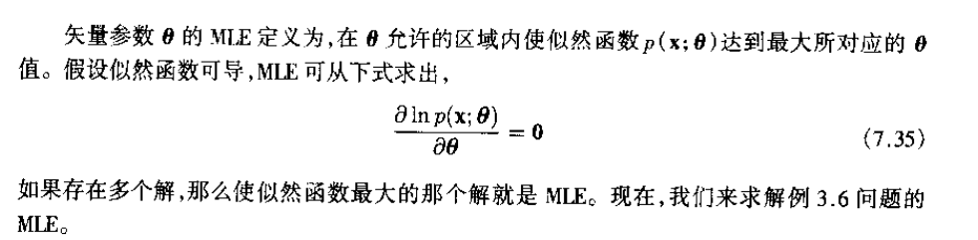

贝叶斯：

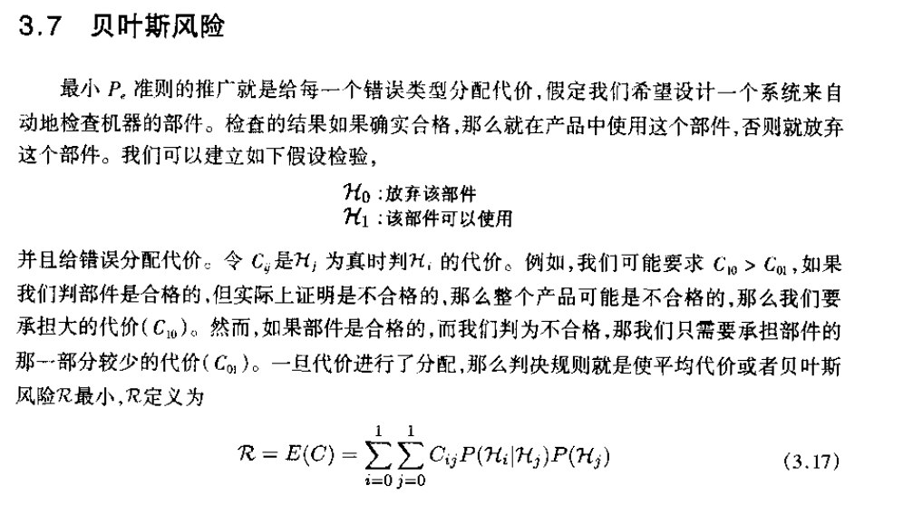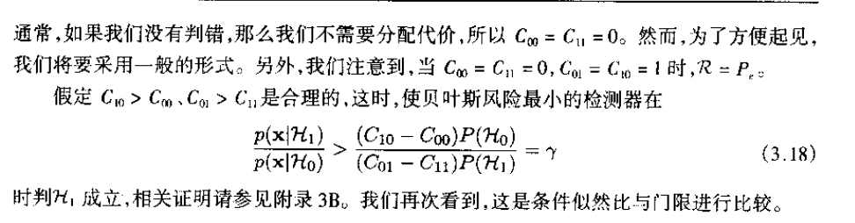

最大最小准则：

**1、假设P H0， 根据假设的先验概率求出贝叶斯风险R（H0），根据不同假设的先验概率画出风险函数R**

**2、选取最大的风险R对应的P0 作为最终的先验概率，**

**3、则由P（H0）= P0计算出贝叶斯风险对应的门限，此时为最小贝叶斯风险**

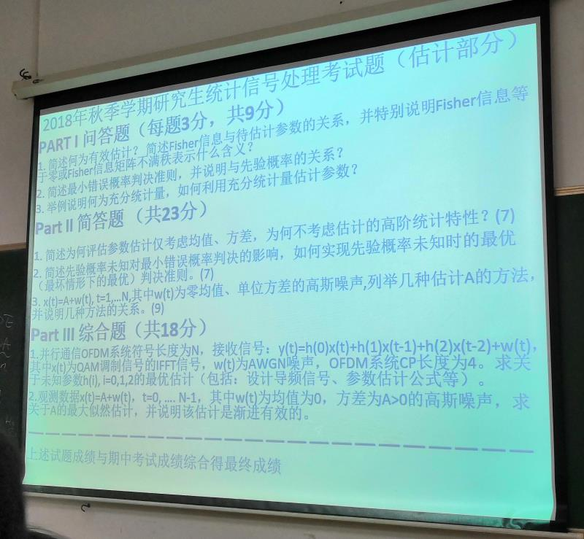

随机变量X的特征函数：

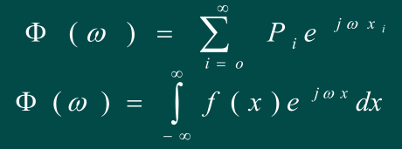

注意与傅里叶变换区分，指数项相差一个负号

令w’=-w，即可用傅里叶变换

对的n阶导：=

书P21高斯变量例子： 傅里叶变换关系 ！

记：高斯变量： 的特征函数为：

第二特征函数：

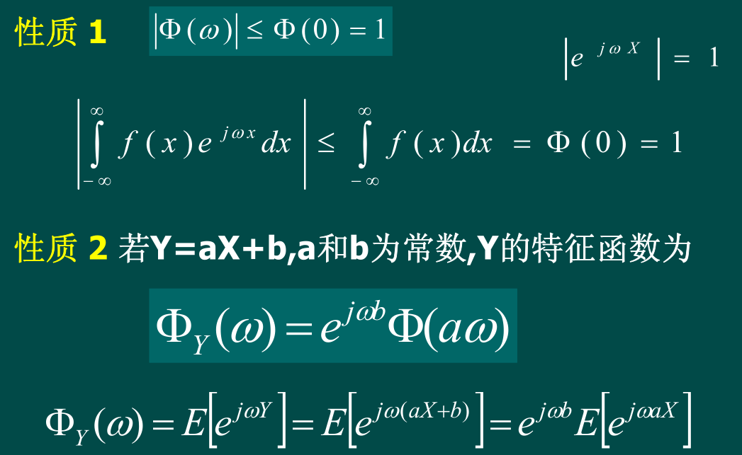

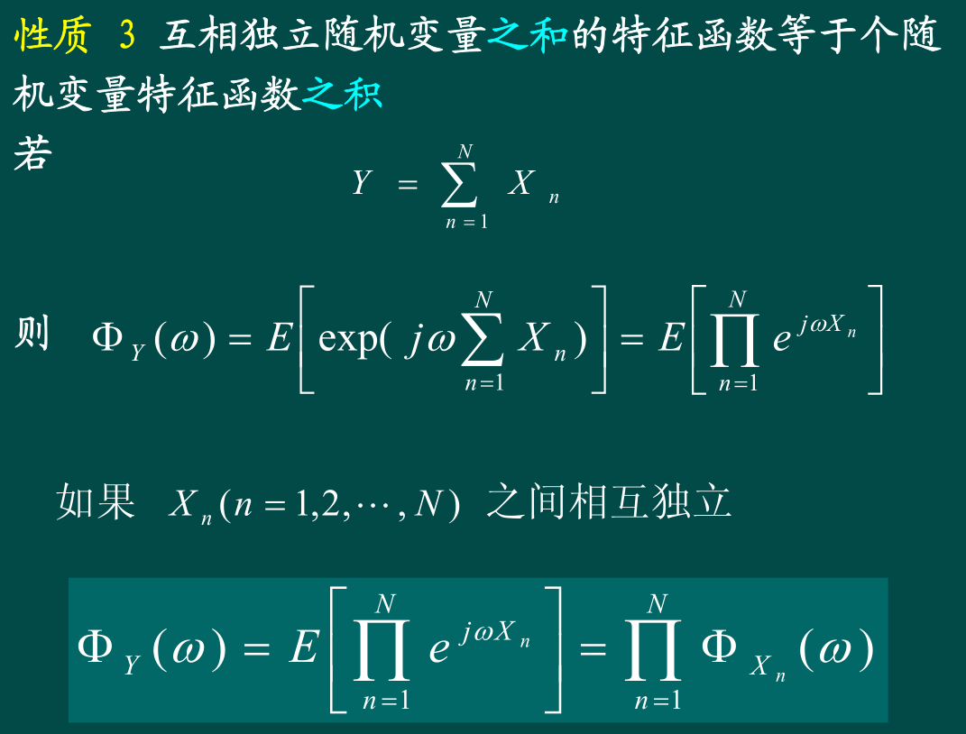

特征函数和矩函数一一对应。

第二特征函数：

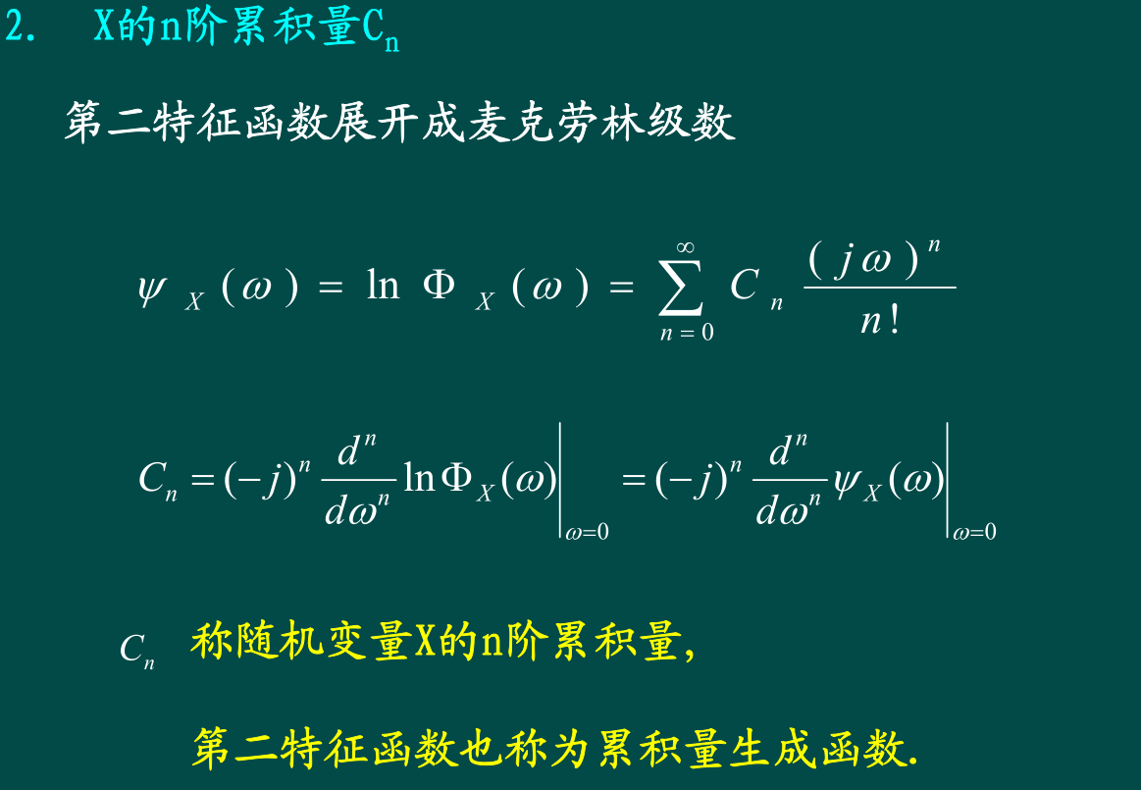

联合特征函数和联合累积量 。。 略

随机过程的特征函数：

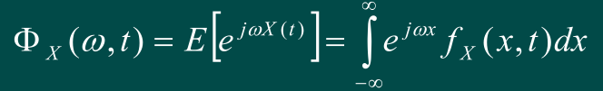

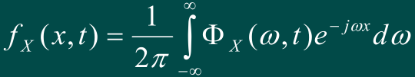

与傅里叶变换在指数项相差一个负号; 随机过程的特征函数，所以有两个参数w和t

三、自相关函数、协方差函数

相关的概念：

表征了随机过程在 两个不同时刻 的关联程度，进而说明了随机过程起伏变化的快慢

自相关函数 ：

它描述的随机起伏变化不仅包括快慢的变化，还隐含幅度的变化

复习：

单帧图像不是随机过程 而视频流中某个像素可以看做是随机过程

随机信号和确定信号： 观测和未观测

概率密度函数和各阶统计量是等价的

各阶统计量：重点考虑一阶二阶

因为参数估计是一个渐进有效的估计 所以随着各阶统计量的阶数增大，所需的点数越多。均值、方差其实都是参数估计的问题。

随机信号：

统计特性：

时间特性：严格平稳（pdf与时间无关） 宽平稳 广义平稳

非平稳 弱非平稳（语音，在一个时间段内pdf不变，窗）

3.x：随机信号通过线性系统

重点：

白信号通过线性系统 =》白（全通） / 非白

输入高斯=》线性=》输出高斯

输入非高斯 -> yt =

hl= 1/L, L越大，低通的带宽越窄，

如果功率谱密度>>系统带宽，则yt接近高斯分布 (中心极限定理)

考考：写出ARMA模型的表达式

窄带高斯过程，高斯白噪声 （不考）

高斯和白之间没什么联系 白说的的统计特征，二阶（。。功率谱为常数），高斯描述pdf

在分析上：

窄带信号 = 单频正弦随机信号被噪声污染

第三部分：估计

贝叶斯 最小错误概率 什么条件下等价？

参数估计：

1、待估计参数 和观察数据 线性关系

CR定理 线性模型 最大似然 最小二乘 之间的关系

对pdf 的要求越来越低 范围越来越宽

扩展到矢量，fisher信息 为矩阵

标量下：了解fisher信息， 观测数据和待估计参数的关系，fisher=0等价于噪声的方差无穷大

矢量下：要求是满秩 否则待估计参数比方程个数多1

2、观测数据和待估计参数 非线性

扩展的方法：求代理（代理是线性关系） 然后直接带入得到非线性

这是估计不是有效的，而是渐进有效的

评估：无偏 有效 知道基本概念

怎么分析弱非平稳的信号？？

问答题、简答题、 （PDF 各阶统计量 信号检测 ）

讨论计算分析题*2 （参数和估计分析 线性系统）

+两个作业